**Documento de Especificación de Requerimientos de Software**

*Integrantes:*

*Albert MENGOD GARCIA*

*Guillem RODRIGUEZ RAMOS*

*Albert VELEZ MARTIN*

*Nicolas TORRELL AMADO*

*Marc LEIVA POLO*

*David RAYA CONESA*

*Adrian MENGUAL VALENZUELA*

*Adrian VERGARA RIVERO*

**1. Introducción**

**1.1 Propósito**

*En el presente documento se explicarán y analizarán los requisitos del proyecto “Compra cooperativa”, desarrollado para la asignatura de LIS.*

**1.2 Ámbito del Sistema.**

*• El sistema permitirá a diferentes empresas hacer una compra conjunta de un mismo producto para así abaratar su precio.*

*• El principal beneficiado serán las empresas que compran grandes cantidades de un mismo producto y los proveedores de estos ya que el sistema se encargaría de la venta de sus productos.*

**1.3 Definiciones, Acrónimos y Abreviaturas.**

*• BD – Bases de datos*

*• UML– Lenguaje de Modelado Unificado*

**1.4 Referencias**

**2. Descripción General**

**2.1 Funciones soportadas**

* *El sistema tiene que mostrar un historial de las compras realizadas por usuario.*
* *El sistema tiene que mostrar la cantidad máxima y mínima que un usuario puede solicitar.*
* *El sistema tiene que mostrar una valoración como comprador de cada usuario.*
* *El sistema tiene que permitir iniciar sesión a cada usuario.*
* *El sistema tiene que proteger de ataques malicioso la base de datos.*
* *El sistema tiene que permitir al usuario retirarse de una compra.*
* *El sistema tiene que proporcionar al usuario una forma de ponerse en contacto con la plataforma.*
* *El sistema tiene que proporcionar al usuario un panel para moverse por las diferentes pestañas.*
* *El sistema tiene que ser intuitivo.*
* *El sistema tiene que mostrar un video explicativo sobre la plataforma para los usuarios.*
* *El sistema tiene que mostrar el estado de la compra.*
* *El sistema tiene que mostrar la lista de los productos disponibles.*
* *El sistema tiene que proporcionar al usuario un formulario para registrarse.*
* *El sistema tiene que permitir al usuario registrado apuntarse a una compra.*
* *El sistema tiene que tener unos mecanismos para generar correos para los usuarios.*
* *El sistema desarrollara un sistema de logros y valoraciones para los usuarios.*
* *El sistema tiene que permitir a un usuario realizar una transacción mediante un método de pago.*
* *El sistema tiene que permitir al usuario ver la información de cada producto.*
* *El sistema tiene que permitir al usuario recuperar su contraseña para iniciar sesión.*
* *El sistema tiene que proporcionar al usuario la opción de cerrar sesión.*
* *El sistema tiene que mostrar una evolución del precio del producto.*
* *El sistema tiene que proporcionar información sobre la entrega del producto.*
* *El sistema tiene que mostrar el precio del producto.*
* *El sistema tiene que mostrar la información sobre la plataforma.*
* *El sistema tiene que mostrar el nombre del usuaria una vez haya iniciado sesión*

*.***2.2 Funciones no soportadas**

* *El sistema no devolverá la paga y señal al usuario si cancela la compra.*
* *El sistema no permitirá borrar el historial de un usuario.*
* *El sistema no permitirá utilizar sus funciones a un usuario que no haya pagado la totalidad de su compra en otras ocasiones.*

**2.3 Características de los Usuarios**

|  |  |
| --- | --- |
| **Usuario** | **Funciones y responsabilidades** |
| **Administrador** | *Responsable de actualizar la web con nueva información e informar al usuario de cualquier problema tanto del sistema como de su cuenta.* |
| **Usuario** | *Su función es utilizar la aplicación de forma adecuada y sus funciones tales como:*  *Registrarse, Comprar, Retirarse de una compra…...* |

**2.4 Restricciones**

*Como mínimo, se debe hacer uso de los protocolos de intercambio de datos vía internet. Respecto a la seguridad, se debe considerar el uso de sesiones para limitar el acceso a usuarios no autorizados*

**2.5 Diagrama de casos de uso.**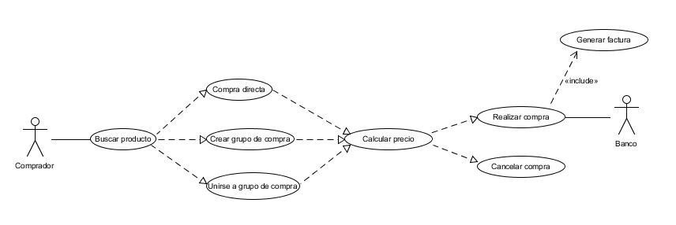

**2.6 Almacenamiento de datos.**

*El sistema guarda todos los datos y operaciones en una base de datos local.*

**3. Requerimientos Específicos**

**3.2 Requisitos Funcionales**

*-Dar de alta usuario mediante un formulario estándar*

*-Iniciar Sesión como usuario mediante usuario y contraseña*

*-Participar en compra seleccionando el producto y la cantidad que se desea comprar aceptando el precio actual como precio máximo de compra*

*-Consultar historial de compras donde consultar tanto compras pendientes como pasadas*

*-El usuario puede cancelar un pedido aunque perderá la parte de “paga y señal” anteriormente cobrada*

**3.3 Requerimientos No Funcionales**

*-Deberán actualizarse automáticamente las bases de datos para mostrar la información actualizada a todos los clientes simultáneos*

*-Deberán protegerse las bases de datos contra posibles ataques maliciosos*

*-Se deberán crear copias de seguridad de la información de las bases de datos*

*-El sistema debe proporcionar mensajes de error que sean informativos y orientados a usuario final.*

*-La aplicación web debe poseer un diseño “Responsive” a fin de garantizar la adecuada visualización en múltiples computadores personales, dispositivos tableta y teléfonos inteligentes.*

*-El proceso de desarrollo se gestionará por medio de una determinada herramienta web para gestionar el proceso de desarrollo de software.*

*-Cada semana deberán producirse reportes en los cuales se muestre el esfuerzo invertido en cada uno de los componentes del nuevo sistema.*

**3.4 Interfaz de usuario**

*El sistema se ajustarà al estàndard de Microsoft.*